Муниципальное Автономное Дошкольное Образовательное Учреждение
«Детский сад №18 г. Челябинска»

Конспект
интегрированного занятия в подготовительной к школе группы
по конструированию из бросового материала занятия
по реализации
Порциальной образовательной программы
дошкольного образования
«От Фрёбеля до робота: растим будущих инженеров»
Тема : «Самолеты»

Подготовила воспитатель:
Болотина Елена Викторовна

2022 г. Челябинск

Конспект интегрированного занятия в подготовительной к школе группы
по конструированию из бросового материала «Самолет»

Цель:
- Содействие совершенствованию умений в конструктивной деятельности.
- Формирование умений создавать конструкции в соответствии с конкретными условиями.
Образовательные задачи:
- Закрепить знания детей о достопримечательностях родного города;
- Упражнять детей в создании образа предмета, используя конструктивный способ сборки самолета.
- Ввести в активный словарь детей слова: воздушный шар, самолет, вертолет, пилот, аэродром, аэропорт.
- Учить соблюдать симметрию и пропорции;
- Закрепить навыки аккуратного наклеивания и соединения частей.
- Формировать умение устанавливать сходство с объектом.
- Развивающие задачи:
- Развивать образное мышление, воображение, инициативу, творчество;
- Развивать мелкую моторику кистей рук.
- Развивать коллективное творчество, умение работать сообща.
- Воспитательные задачи:
- Побуждать к поисковой деятельности детей, самостоятельности;
- Воспитывать настойчивость, интерес к конструктивной деятельности.
- Воспитывать любовь к своему городу.
Предварительная работа:
Беседы «Мой город», «Профессии наших родителей», «Достопримечательности города Челябинска»
Оборудование и материалы: фотографии города, макет аэропорта им. Курчатова (сделанный родителями с детьми), клей, картон, трафареты, ножницы, «зубочистки», цветная бумага, пластиковые бутылки из под йогурта, деревянные бельевые прищепки. пластилин, крышки от упаковок от сока.
Методы и приемы: беседа, объяснение, самостоятельная работа детей, анализ выполненной работы.
ТСО: проектор, слайды.
Планируемый результат:
- Дети закрепили знания о родном городе;
- Дети умеют конструировать по замыслу;
- Дети выполнили задания, развивающие мелкую моторику рук;
- Дети выполнили задания в группе, взаимодействуя друг с другом.

Ход занятия.
Воспитатель:
-Ребята, скажите мне, как называется страна, в которой мы живем? (Россия)
Мы с вами живем в большой и прекрасной стране Россия. Мы россияне.
Россия- наша Родина, наш большой общий дом.
Но у каждого из нас есть и своя малая Родина - тот уголок земли, где мы родились, где мы живем, где живут наши родители и друзья, где находится наш родной дом.
Для кого-то малая Родина - небольшой поселок или деревушка, для других - его большой многомиллионный город.
А. как называется наш любимый родной город? (ответ детей)
А, как называется улица, на которой стоит наш детский сад? (ответ детей)
Ребята, посмотрите на экран.
Вам всем знакомы эти достопримечательности нашего города, мы не однажды обсуждали их.
Игра «Угадай что изображено».
- Вот большой и круглый дом.
Ой, какое место!
Ведь всегда ребятам в нем
Очень интересно.
В этом доме непременно
Есть и звери, и арена. (Цирк)

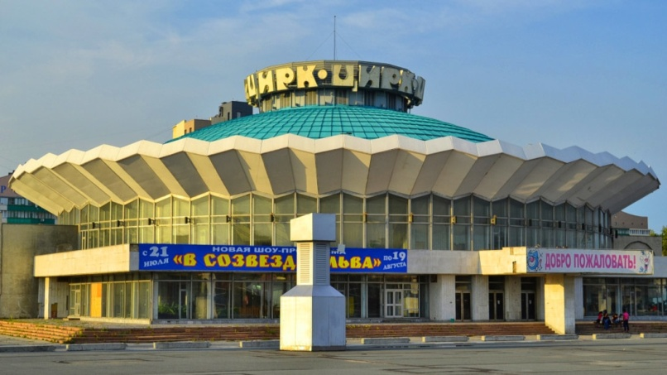

- Где стоят рядами кассы
Возле них народа масса,
Кто с тележкой, кто с пакетом!
Где всегда толкучка эта? (Торговый центр)

3.Дышит жаром,
дышит пылом
доменная печь!
Из нутра хлопочет даром
огненно-стальная речь.
В дикой ярости вскипает,
плавится металл,
С жадностью его терзает
градусов больших накал
(Челябинский электрометаллургический завод)

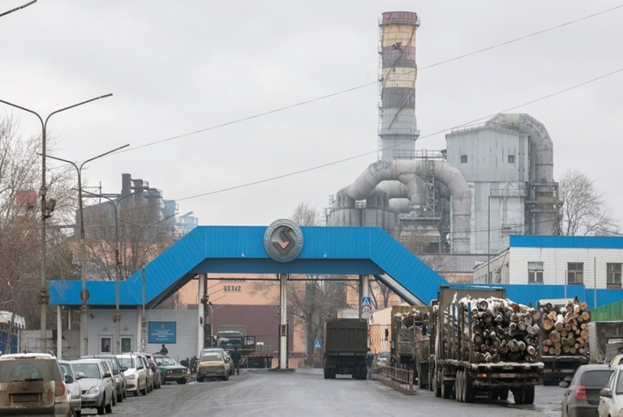
4…Броня, поднявшись на гранит,
Без слов о мире говорит.
Но этот танк в любой момент
Готов покинуть постамент.
Вновь загрохочут траки эти,
Прокладывая трудный путь,
И разобьётся встречный ветер
О бронированную грудь.(Ю. Белов)
(«Танк на площади» - «Танкоград»)

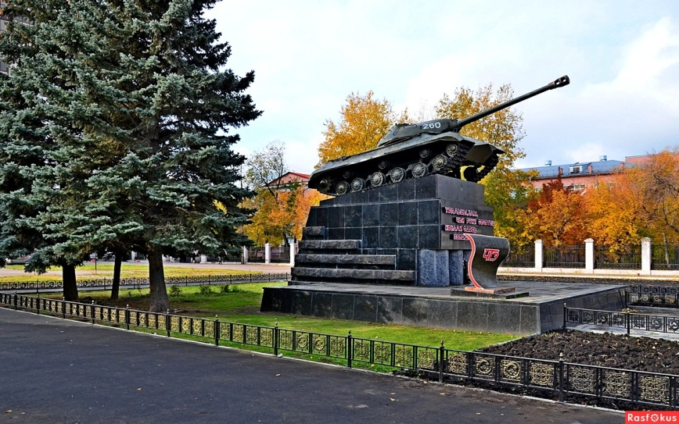

Воспитатель:
А вот еще одна загадка :
В таком порту бывал мой друг,
Где вовсе нет воды вокруг.
Но в этот порт всё время шли
С людьми и грузом корабли.
Здесь отгадать обязательно нужно вам
Крупную станцию флота воздушного
С местом посадки, стоянки, отлёта
Для пассажиров и самолёта. ...
(Аэропорт)

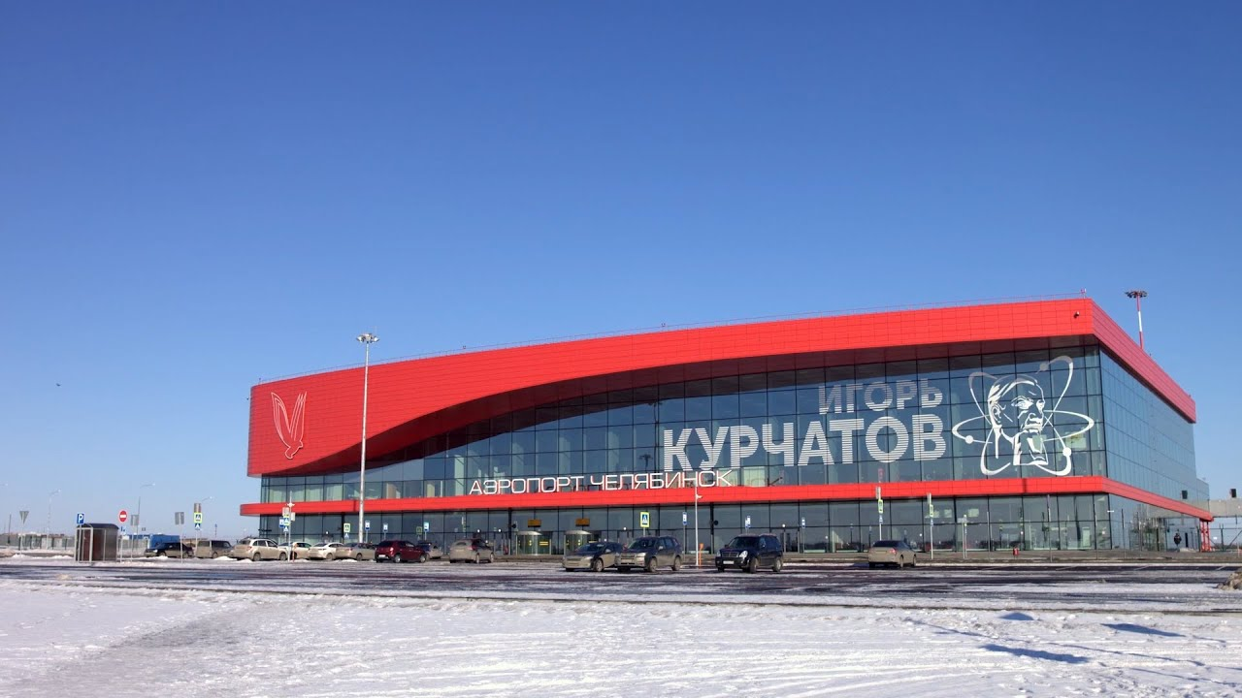
Да, это новый аэропорт - Международный аэропорт имени Игоря Курчатова-
выдающегося физика, изобретателя атомной бомбы и он тоже родился в Челябинской области.
Ребята, зачем нужны нам самолеты? (Ответы детей).
Самолеты придуманы людьми, чтобы обеспечить быструю перевозку людей и грузов. Ни один наземный и водный транспорт сейчас не может двигаться с такой скоростью как самолет.
К какому виду транспорта относится самолёт?(воздушный вид транспорта )
Д.И. с мячом «Назовите еще воздушные виды транспорта.» (Вертолёт, гидросамолет, дирижабль, воздушный шар, ракета.)
Д.И. «Какие бывают самолёты?»
(Самолёты бывают военные, пассажирские, грузовые, спортивные, спасательные, пожарные, др.).
Воспитатель: Какую функцию выполняет пассажирский самолет?
Дети: Пассажирские самолёты перевозят людей и их багаж.
Воспитатель: А кто управляет самолетом, какие профессии вы знаете?

Игра «Вопрос – ответ»
1Он должен знать, как устроен самолет, как работают двигатели, как бороться с непогодой .(Пилот)
2.Он проверяет по особым приборам, в каком направлении летит самолет. (Штурман).
Он следит за работой моторов. По звуку инженер может узнать, хорошо или плохо работает мотор. (Бортинженер)
3.Он руководит полетом с земли. (Диспетчер)
А мы с вами сейчас превратимся в настоящих авиаконструкторов, создадим свои самолеты.
Но прежде давайте посмотрим из каких частей состоит самолет? (показ сладов)
Дети комментируют : Кабина пилота, корпус, шасси, крылья, хвост, салон, иллюминаторы.
Воспитатель: У каждого конструктора должны быть сильные и умелые руки, давайте вспомним и сделаем гимнастику для наших пальцев, рук.

Физкульминутка «Самолет»
Я построю самолет,
(разводим руки широко в стороны)
Шлем надену — и в полет.
(показываем «шлем» над головой)
Сквозь волнистые туманы,
Полечу в другие страны,
(шевелим пальчиками)
Над морями и лесами,
Над горами и полями,
(делаем «брызгающие» движения пальцами)
Облечу весь шар земной.
(обхватываем воображаемый шар)
А потом вернусь домой.
(взмахивающие движения ладонями)

Правила техники безопасности: Как правильно работать с ножницами?
(ответы детей).
2. Практическая часть.
Последовательность изготовления изделия:
1.Разметка контура заготовок на цветном картоне по шаблону и вырезание картонного корпуса, крыльев, хвоста, сгибание и вырезание фигур.
2. Сгибание корпуса , вырезанного из картона, самолѐта.
3.Вставляем в прорези крылья и хвост.
4.В отверстия для шасси вставляем зубочистки и при помощи пластилина присоединяем шасси из крышек от упаковок от сока.

3.Заключительная часть.
Воспитатель: Вот наши самолеты и готовы. Ребята, давайте полюбуемся, какие замечательные самолеты у нас получились.
Рефлексия:
Скажите, Вам понравилось наше занятие?
- С какими трудностями вы столкнулись?
- Как вы с ними справились?
- Что вам показалось самым легким?
- Подумайте и скажите, чему вы сегодня научились?
Воспитатель обращает внимание детей на то, что работа удалась благодаря дружной совместной работе и старанию каждого из них.

